Открытый урок по теме «Скелет человека».
Учитель биологии: Стеценко ОЛ
Цель: формирование знаний учащихся о строении скелета человека и значении опорно-двигательной системы.
Задачи:
1) Сформировать представление о строении скелета человека.
2) Выявить особенности скелета человека, связанные с прямохождением и трудовой деятельностью, путём сравнения скелетов человека и других млекопитающих.
3) Показать связь между строением и функциями опорно-двигательной системы.
4) Воспитывать ответственное отношение к своему здоровью; формировать диалектико-материалистического мировоззрения обучающихся на основе взаимосвязи строения и функций организма человека; пробуждать творческие начала личности.
5) Развивать когнитивные способности: анализ, синтез, обобщение; развивать воображение, интеллектуальные и креативные способности обучающихся.
Тип урока: комбинированный, проблемный.
Применяемые технологии:
1) коммуникативно-ориентированное обучение;
2) разноуровневое обучение;
3) развитие познавательных интересов;
4) личностно-ориентированное обучение;
5) здоровье сберегающие технологии;
6) информационно-коммуникационные технологии.
Методы и приемы:
1) по источникам информации: вербальный, наглядный, практический;
2) по степени взаимодействия: самостоятельная работа, эвристическая беседа, дозированная помощь учителя;
3) по характеру познавательной деятельности: частично-поисковый.
Формы работы на уроке: групповая, индивидуальная.
Оборудование: интерактивная доска, мультимедийный проектор, презентация «Скелет человека», видеофильм «Анатомия человека. Строение скелета», муляж скелета человека, муляж черепа, скелет кошки.
Ход урока.
1. Актуализация знаний, определение темы урока, постановка цели и задач, проблемного вопроса.
Учитель: На заре биологической эволюции живые организмы мечтали об этом изобретении природы. Природа долго трудилась и доводила его до совершенства. Сначала он был наружный кальцинированный или хитиновый, но, к сожалению тяжелым и неудобным, потом стал более надежным, позволяющим организму свободно передвигаться и поддерживать свое тело в пространстве. Вы уже догадались, о чём пойдёт разговор? (о скелете).
Тема нашего урока: «Скелет человека».
Вопросы о строении и значении скелета для вас не новые. Ведь скелетами обладают многие животные, которых мы изучали в курсе биологии 8 класса.
Давайте вспомним, что мы уже знаем о скелетах животных.
Что такое скелет? (Скелет – в переводе с греческого языка означает «высохший» - совокупность твёрдых тканей в организме, служащих опорой тела или его отдельных частей и защищающих организм от механических повреждений).
Какие бывают типы скелетов? (Наружным: кораллы, раки; внутренним: рыбы, птицы).
В чем преимущества и недостатки наружных скелетов? А внутренних?
Вызов: Какой скелет у человека? (Как у всех млекопитающих - внутренний).
Перед нами возникает проблемный вопрос: скелет человека уникален или нет? Имеется ли какое-либо сходство в строении скелета человека и животных, или он построен по особому плану?
Давайте определим цель и задачи урока (учитель корректирует ответы обучающихся).
2. Изучение строения скелета человека. Работа в группах.
1 группа. Рассказ учащихся о сходстве и отличиях скелета человека и млекопитающих животных с использованием муляжа скелета человека и скелета кошки.
Сходство (задание для более слабых учащихся):
- 3 отдела скелета: череп, скелет туловища, скелет конечностей.
- В черепе 2 отдела: лицевой и мозговой.
- В скелете туловища позвоночник (отделы: шейный – 7 позвонков, грудной, поясничный, крестцовый, хвостовой-копчиковый) и грудная клетка.
- Скелет конечностей: скелеты поясов конечностей и скелеты свободных конечностей.
Вывод обучающихся: Сходство скелетов человека и млекопитающих животных свидетельствует об общности их происхождения.
Отличия (задание для более сильных учащихся):
Отдел скелета
Особенности, свойственные скелету человека
Причины появления этих особенностей (вывод обучающихся)
Череп
Преобладание мозгового отдела над лицевым; появление подбородочного выступа
Увеличение объема головного мозга; развитие речи
Позвоночник
S-образный (4 изгиба); массивность костей поясницы; срастание позвонков крестца
Прямохождение; смещение центра тяжести вниз
Грудная клетка
Сжата в спинно-брюшном направлении, расширена в стороны
Прямохождение
Таз
Широкий, в виде чаши; сросшиеся кости
Прямохождение; смещение центра тяжести
Верхние конечности
Подвижные кости кисти; большой палец противопоставлен остальным
Трудовая деятельность
Нижние конечности
Массивные кости; сводчатая стопа
Прямохождение; смещение центра тяжести
Физминутка.
Просмотр видеофильма «Скелет человека».
2 группа. Рассказ обучающихся о строении и функциях черепа с демонстрацией на муляже.
Череп состоит из двух отделов: мозгового и лицевого. Мозговой отдел состоит из парных (теменные и височные) и непарных (лобная и затылочная) костей, соединенных неподвижно с помощью швов. В полости этого отдела находится головной мозг. Лицевой отдел состоит из 15 костей, соединенных неподвижно. Подвижной является нижнечелюстная кость. В ячейках нижнечелюстной и верхнечелюстной костей расположены зубы. Кроме этих костей в отдел входят клиновидные, решётчатые, слёзные, скуловые, носовые кости. Они служат местом прикрепления лицевых мышц.
3 группа. Рассказ обучающихся о строении и функциях позвоночника.
Позвоночник образован 33-34 позвонками. Каждый позвонок состоит из тела, дуги и нескольких остистых отростков. Располагаясь друг над другом, тела образуют позвоночный столб, а дуги формируют позвоночный канал, в котором находится спинной мозг. Позвонки отделены друг от друга межпозвоночными хрящевыми дисками, благодаря этому позвоночник обладает гибкостью. В позвоночнике выделяют отделы:
а) шейный – 7 позвонков, первый – атлант – соединен с черепом;
б) грудной – 12 позвонков, к ним прикрепляются рёбра;
в) поясничный – 5 позвонков, самых массивных;
г) крестцовый – 5 позвонков, сросшихся в крестец;
д) копчиковый – 4-5 позвонков, рудиментарных, соответствующих хвостовым позвонкам животных.
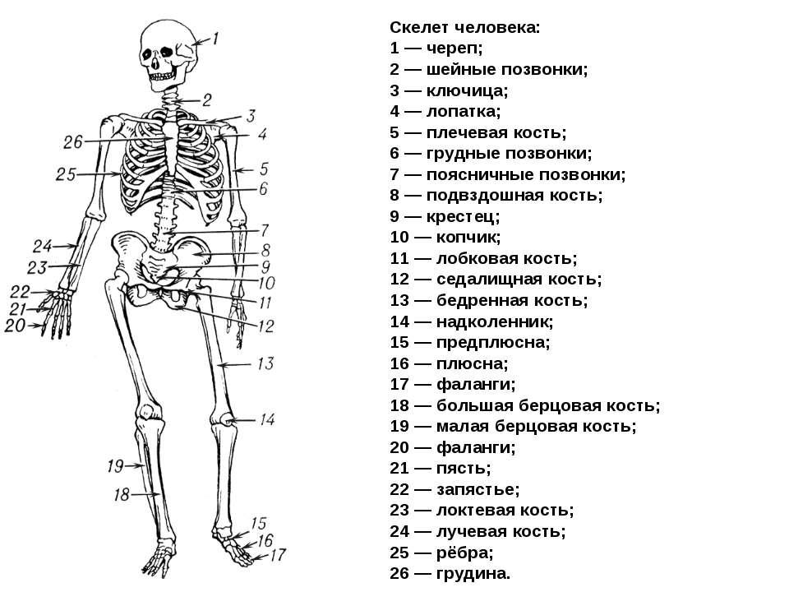
Позвоночник является остовом скелета, к нему прикрепляются все отделы скелета. В нем различают 4 изгиба: шейный и поясничный лордозы, грудной и крестцово-копчиковый кифозы. Поэтому позвоночник S-образный, что смягчает толчки при ходьбе.
1 группа. Рассказ обучающихся о строении и функциях грудной клетки.
Грудная клетка образована 12 грудными позвонками, к которым подвижно прикрепляются 12 пар ребер. 10 пар верхних рёбер с помощью хрящей полуподвижно прикрепляются к грудине, а 2 пары нижних рёбер короче остальных и оканчиваются свободно. Грудная клетка защищает сердце и лёгкие, а также верхние части печени и желудка от механических повреждений.
4 группа. Рассказ обучающихся о строении и функциях скелета верхних конечностей.
Скелет верхних конечностей состоит из скелета плечевого пояса и скелета свободных верхних конечностей (рук).
Скелет плечевого пояса состоит из 2 ключиц и 2 лопаток. Служит для прикрепления скелета свободных верхних конечностей к туловищу.
Скелет свободных верхних конечностей (рук) состоит из трёх отделов:
а) плечо – 1 плечевая кость;
б) предплечье – 2 кости: лучевая и локтевая, обеспечивают большую подвижность руки;
в) кисть – 7 костей запястья, 5 костей пясти, фаланги пальцев (в большом – 2 фаланги, в остальных – по 3).
Руки совершают всё многообразие трудовых операций.
5 группа. Рассказ обучающихся о строении и функциях скелета нижних конечностей.
Скелет нижних конечностей состоит из скелета тазового пояса и скелета свободных нижних конечностей (ног).
Скелет тазового пояса состоит из 2 тазовых костей, сросшихся с крестцом и между собой. Каждая тазовая кость состоит из трёх сросшихся костей: подвздошной, седалищной и лобковой. Скелет тазового пояса служит для прикрепления скелета свободных нижних конечностей к туловищу.
Скелет свободных нижних конечностей (ног) состоит из трёх отделов:
а) бедро – 1 бедренная кость;
б) голень – 2 кости: большая и малая берцовые, обеспечивают большую подвижность ноги;
в) стопа – 7 костей предплюсны (самые большие – пяточная и таранная), 5 костей плюсны, фаланги пальцев (в большом пальце – 2 фаланги, в остальных – по 3).
Ноги обеспечивают перемещение тела в пространстве (бег, ходьба, прыжки).
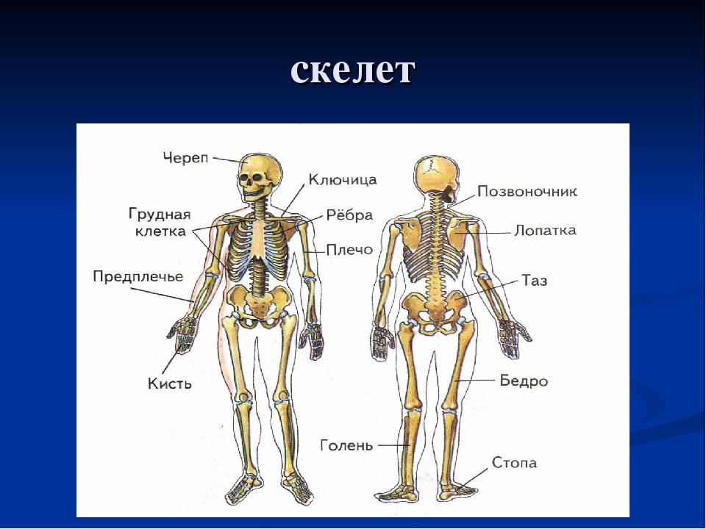
3. Закрепление.
- Назовите и покажите отделы скелета.
- Назовите и покажите отделы черепа, кости отделов.
- Назовите и покажите отделы скелета туловища: позвоночник, грудная клетка, опишите их строение.
- Назовите и покажите кости скелета верхних конечностей (плечевой пояс, рука); нижних конечностей (тазовый пояс, нога).
4. Рефлексия.
Давайте подведем итоги урока.
- Чем мы сегодня занимались? (Повторяли пройденный материал. Изучали новую тему).
- Что нового узнали? (Изучили строение и функции скелета человека. Определили сходства и различия в строении скелета человека и млекопитающих животных).
- Какие навыки приобрели? (Научились сравнивать, анализировать, систематизировать, обобщать и делать выводы).
5. Домашнее задание. Учебник, творческое задание: нарисовать и описать скелет человека будущего (результат эволюции).

